莆田市市场监督管理局
行政处罚决定书
莆市监处罚〔2024〕02070005号
当事人：莆田市涵江区金宇京果店
主体资格证照名称：营业执照
统一社会信用代码：92350303MA308WH443
经营场所：莆田市涵江区涵西街道涵华西路968号农贸市场
经营者：蔡金宇
公民身份号码：***
联系电话：***
联系地址：***
2024年2月5日，根据涵江区市场监督管理局移送线索，我局依法对莆田市涵江区涵西街道悦禾集市涵江店一期一层的莆田市涵江区金宇京果店进行检查，发现该店货架上有一袋莲子已霉变生虫、呈结网状态，共计8.51公斤。当事人的行为涉嫌违反了《中华人民共和国食品安全法》第三十四条第（六）项的规定，经局领导审批，本局予以立案调查。
经查明，当事人于2023年年底从一农民处购进莲子9公斤，进货价100元/公斤，销售价110元/公斤，已售0.5公斤。因保存不当，导致上述莲子9公斤在出售时已霉变生虫、呈结网状态。经涵江区市场监督管理局调解，当事人已更换了新的莲子给消费者。以上霉变生虫莲子货值共计990元，没有违法所得。另查明，当事人未能提供上述霉变生虫莲子的相关进货凭证及供应商资质证明材料。
上述事实，主要有以下证据证明：现场笔录2份；询问笔录1份；现场检查拍摄的数码照片共计9张；当事人提供的营业执照、经营者身份证复印件各1份等。
本局于2024年5月22日向当事人依法直接送达了《莆田市市场监督管理局行政处罚告知书》（莆市监罚告〔2024〕02070005号），告知当事人拟作出行政处罚的事实、理由、依据、处罚内容及其依法享有陈述、申辩的权利，当事人于2024年5月22日提交了申辩书。当事人陈述申辩的主要内容：一是申辩人能积极接受并配合本局调查；二是其并无售卖营霉变生虫食品的故意。在事情发生后已经给顾客退换并道歉，积极解决；三是罚款金额较大，该店门可罗雀，经营困难，无法承担处罚金额。综上所述，申请本局对申辩人减少处罚金额。
针对当事人陈述申辩的相关内容，本局经过复核认为：一、根据《中华人民共和国食品安全法》第五十三条、第五十四条第一款的规定，当事人应当主动履行进货查验和及时清理变质食品的义务，避免出现经营变质食品的违法行为。二、本局已充分考虑申辩人能积极配合调查，如实陈述违法事实并主动提供证据材料，且其为个体工商户，经营面积约6平方米，经营规模较小，主要销售农副产品，且涉案食品货值金额仅990元等从轻减轻情节。经综合考量，本局决定对当事人予以减轻处罚。
本局认为，当事人进货验收时未按照要求索取并保存相关进货凭证的行为，违反了《中华人民共和国食品安全法》第五十三条第一款的规定，属于未履行进货查验义务行为；
当事人经营霉变生虫莲子的行为，违反了《中华人民共和国食品安全法》第三十四条第（六）项的规定，属于经营霉变生虫食品的违法行为。
依据《中华人民共和国行政处罚法》第二十八条，《中华人民共和国食品安全法》第一百二十四条第一款第（四）项、第一百二十六条第一款第（三）项的规定，本局决定责令当事人改正上述违法行为，并作如下行政处罚：
1.对当事人未履行进货查验义务的违法行为予以警告（拒不改正的，处五千元以上五万元以下罚款；情节严重的，责令停产停业，直至吊销许可证）。
2.对当事人经营霉变生虫食品的违法行为，没收涉案霉变生虫莲子8.51公斤，并处罚款人民币6698元，上缴国库。
当事人应当自收到本处罚决定书之日起十五日内，凭“福建省非税收入缴款通知书”通过以下两种方式如数缴纳罚款：1.通过缴款通知书中指定的银行柜台、手银、网银等办理；2.通过微信或支付宝扫一扫“福建省非税收入收缴‘云缴费’二维码”进行缴费。到期不缴纳罚款的，依据《中华人民共和国行政处罚法》第七十二条第一款第（一）项的规定，每日按罚款数额的百分之三加处罚款。
如对以上行政处罚不服的，可在接到本决定书之日起六十日内，向莆田市人民政府申请复议或在六个月内向莆田市荔城区人民法院起诉；逾期不申请复议、不起诉又不履行的，本机关将申请人民法院强制执行。
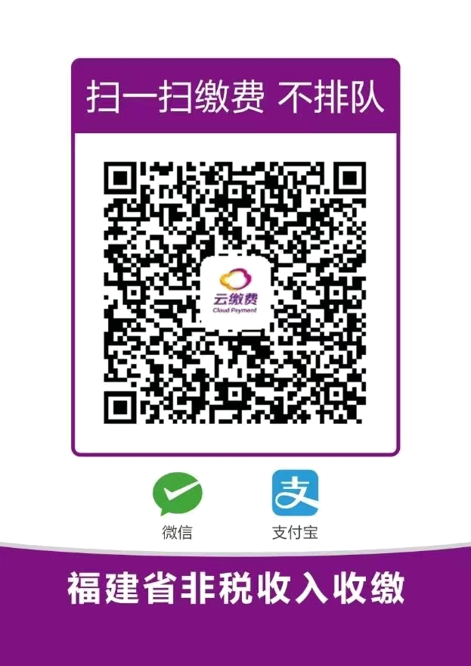
附：“云缴费”二维码

莆田市市场监督管理局
2024年6月25日

（市场监督管理部门将依法向社会公示本行政处罚决定信息）

本文书一式四份，二份送达，一份归档，一份交财务部门留存。

附页：本处罚决定书引用法条内容。
《中华人民共和国行政处罚法》第二十八条：
行政机关实施行政处罚时，应当责令当事人改正或者限期改正违法行为。
当事人有违法所得，除依法应当退赔的外，应当予以没收。违法所得是指实施违法行为所取得的款项。法律、行政法规、部门规章对违法所得的计算另有规定的，从其规定。
《中华人民共和国食品安全法》第三十四条第一款第（六）项：
禁止生产经营下列食品、食品添加剂、食品相关产品：
（六）腐败变质、油脂酸败、霉变生虫、污秽不洁、混有异物、掺假掺杂或者感官性状异常的食品、食品添加剂；
《中华人民共和国食品安全法》第五十三条第一款：
食品经营者采购食品，应当查验供货者的许可证和食品出厂检验合格证或者其他合格证明（以下称合格证明文件）。
《中华人民共和国食品安全法》第一百二十六条第一款第（三）项：
违反本法规定，有下列情形之一的，由县级以上人民政府食品安全监督管理部门责令改正，给予警告；拒不改正的，处五千元以上五万元以下罚款；情节严重的，责令停产停业，直至吊销许可证：
（三）食品、食品添加剂生产经营者进货时未查验许可证和相关证明文件，或者未按规定建立并遵守进货查验记录、出厂检验记录和销售记录制度。
《中华人民共和国食品安全法》第一百二十四条第一款第（四）项：
违反本法规定，有下列情形之一，尚不构成犯罪的，由县级以上人民政府食品安全监督管理部门没收违法所得和违法生产经营的食品、食品添加剂，并可以没收用于违法生产经营的工具、设备、原料等物品；违法生产经营的食品、食品添加剂货值金额不足一万元的，并处五万元以上十万元以下罚款；货值金额一万元以上的，并处货值金额十倍以上二十倍以下罚款；情节严重的，吊销许可证：
（四）生产经营腐败变质、油脂酸败、霉变生虫、污秽不洁、混有异物、掺假掺杂或者感官性状异常的食品、食品添加剂；

